高校图书馆密集书库调整方案探讨
——以华南农业大学图书馆为例
(夏杰, 华南农业大学图书馆, 项目编号2012084 )
- 研究背景、目的及意义
1.1研究背景及意义
密集书库是以密集书架为载体存放文献资料的库房，一般均设置在建筑物的地面层。众所周知，密集书库的主要功能：一是存放利用率较低、复本量较大的图书。密集书库容量较大，其书架存放量是单位面积一线书库的1.5—2倍^{[1]}。二是借阅功能。虽然密集书库图书借阅率不高，但我馆密集书库图书也是可供读者借阅使用的，其借阅方式是读者在检索机上检索到相关文献后，将索书号交给馆员，由馆员找到该书后借给读者^{[2]}。
现如今，物理空间有限与纸本图书无限增长的矛盾，是目前各大图书馆普遍存在的问题^{[3, 4]}。华南农业大学图书馆（以下简称“我馆”）同样面临馆藏空间不足的严峻考验。我馆现有一线纸本图书110万册，并且每年以3%的速度递增。馆藏图书量越来越大，书架超载、书库饱和，一线书库的存储空间变得越来越小，书刊的增长速度远快于图书馆空间的扩展速度。因此在对密集书库进行科学细致的测算之后进行合理的调整显得格外重要。调整后，密集书库空间使用率将会更高，馆员查阅文献资料也更为方便，因此具有重要的现实意义。
1.2研究目的
本课题以我馆密集书库为实例，探索调整密集书库的科学方法和对策。在摸清密集书库现状的前提下，进而对从一线书库剔除图书到密集书库等全过程进行研究分析，以其达到以下目的：
1.将一线图书适当的调整至密集书库，改善一线书库的藏书结构，缓解一线书库库容压力。
2.充分利用密集书库，科学合理布局在架图书的存储位置；
3.通过本课题的研究、探索和实施，达到最大限度地盘活和利用有限的藏书空间，保证图书馆藏书建设稳步发展，更有效的为读者服务。
4.检验不同抽取图书的方式方法，以其找到适合各自图书馆的抽取方法。
5.探索研究密集书库调整前后采取的方法及新的测算图书所占空间大小的方法。
在摸清密集书库现状的情况下，对密集书库剩余空间进行科学运算，以推理出本馆密集书库最大容量，以备做到心中有数。为更为快捷的转移图书以及合理布局提供了科学依据。

- 研究内容、思路及创新点
2.1主要研究内容
本次研究主要是围绕从一线书库抽调图书到密集书库，以及密集书库重新整理到最后密集书库的标签制作的整个过程。其中涉及到抽调图书的原则及方法，及密集书库调整前应该进行的统计计算工作。研究探讨在密集书库的调整过程中，所采用的方式方法是否科学合理，是否更有效率。为其它图书馆进行类似的调整提供参考和借鉴。以下就是在调整过程前后探讨的几个方面。
2.1.1一线图书转移至密集书库的原则和方法
首先由于一线图书数量较大，而需要调整的图书量是小部分，所以结合我馆实际确定移至密集书库的一线图书的原则很有必要。第二，在转移图书到密集书库的过程中，存在着不同的转运图书的工作方式和方法。所以对转移图书以及数据登记的方式和方法进行研究也是必要的。
2.1.2密集书库调整前的统计及各库室特点分析
因为密集书库原本是有图书的，所以在调整密集书库前，我们首先需要理清两个方面的数据。一是密集书库到底有多大，能够承载多少的图书。其二要统计出已有图书所占空间大小，并计算出还能够容纳的图书量。而在此过程中探讨了统计图书所占空间大小采用的方法，并且对各个库室的环境特点也进行了充分调研分析。
2.1.3密集书库调整后情况分析
对书库进行调整完之后，需要对整个书库进行清查，了解确认整个密集书库的藏书数量。并查看是否达到预期目的，节省出空间预留给其他部门使用。对图书采用的排架方式方法进行研究探讨，结合本馆实际分析各种排架方法的合理性。
2.1.4标示标签的制作
调整后势必需要对整个书库进行，标示以方便工作人员进行查找，所以对标签制作的整个过程进行探讨分析也相当重要，可以方便工作人员日后更好的查找资料。
2.2研究思路及创新点
本研究都是基于实践基础之上，在实践工作的过程中，去分析各种方式方法的利与弊，更具实效性，涉及到实践过程中的具体方法以及具体步骤，紧紧围绕整个工作的流程进行研究，为其它馆进行类似的调整提供了参考。在本次调整过程中，本研究创新点主要表现在以下几个方面：
1.对图书所占空间进行统计计算的过程中，采用了“测量法”，这在相关文献中还比较少见。
2.在一线图书进行调拨的过程中，对工作人员构成，时间长短的分配进行探索性试验，找到更加适合的图书调配工作方案也是一种尝试。
3.在已有分类排架法和年代排架法的基础上，密集书库将会采取箱式排架法进行密排。综合三种方式方法，充分考虑到各种方法的优缺点，因地制宜的进行图书布局，节省了大量的空间，并为以后一线图书移至密集书库留有充分的架位。
4.我馆首次使用数据采集器，数据采集器简单方便易于操作。首先集中采集数据，再与实点图书册数相对应，校验后方可导入数据，修改馆藏地。

- 研究过程、方法及步骤
3.1计算统计工作
3.1.1统计及计算
1.统计密集书库各书库的书架格数。
2.根据“测量法”统计密集书库各库室不同类型图书所占空间的大小，以书架格数为单位，并据此推算能从一线书库抽调图书的最大数。
3.1.2一线书库抽调图书过程
根据计算结果，在最大限度抽调图书数量的范围内，结合一线书库的特点，以及抽调图书的原则，在两个一线书库采取了不同的操作方法，以便分析其各自优缺点。
1.方法1：针对一线书库1进行集中抽调的方法。所谓集中即是时间集中，以及人员集中。本方法特点是人员数量大，时间短，人体感受较累。
2.方法2：针对一线书库2进行跨时间抽调工作，每次参与工作的工作人员4位，工作时间是每天工作2-3个小时，跨度为一周。此方法特点是人员相对较少，时间较长，人体感受较轻松。根据人员情况另外部分书库采取了方法1。
3.1.3数据转换
将所有从一线书库转调到密集书库图书的数据采集后，进行集中改馆藏处理。
3.1.4密集书库调整布局工作
密集A库将根据中图法全部存放90年以后出版图书。将密集B库的90以前出版图书调整到密集C库中。将密集C库中已回溯图书调整到密集B库中，并且将部分特种图书等使用频次相对较少的放在密集B库。将新生要使用的廉洁修身放在C库。
3.1.5标识展示
对密集书库各库室的书架进行标示的设计及打印，并对书架的铁门进行中图分类号的标示，以便馆员更为清晰快捷查找文献资料。
- 结论与建议
4.1一线图书抽调图书原则的确定
4.1.1密集书库存放图书的最大值
密集书库共分四个库室，命名为ABCD四个库室，每个库室的书架承载量不一样。根据书架格数对各库空间大小进行统计，其中A库分为两列，命名为A1、A2，其它各库据此命名，结果（见表4-1）。对密集书库已有各类别图书进行统计，各类别图书所占的空间大小见表4-2。

表4-1 库室结构及空格数
库室名称 | A |  | B | C |  | D
各书架名称 | A1 | A2 | B | C1 | C2 | D1 | D2 | D3
书架数量 | 46 | 66 | 43 | 55 | 44 | 27 | 27 | 27
书架列数 | 共5列 | 共6列 | 共4列 | 共4列 | 共5列 | 共5列 | 共5列 | 共3列
书架格数 | 2688 | 4752 | 2064 | 2640 | 2640 | 1620 | 1620 | 972
书架格数合计 | 7440 |  | 2064 | 5280 |  | 4212

表4-2库室原有图书占用空间统计表
原密集书库已有图书类型 | 占用书架格数
90后出版图书 | 3512
08年回溯建库图书 | 1008
90前出版图书 | 2696
汇文系统无存储数据外文图书 | 1170
《廉洁修身》教材 | 272
其它类别图书 | 448.5
各类型期刊 | 1711
合计 | 10817.5
由于本次调整之后，D库将会预留给期刊部使用，所以在预估还能存放图书的最大容量时不计算在内，这样密集书库能存放图书的书架格数为18996-4212=14784格。除去各类型期刊所占格数以外图书所占格数为10817.5-1711=9106.5格，那么剩余能存放图书的书格数为14784-9106.5=5677.5格。根据近年的图书出版物作为统计对象，抽查大概十个书架数，统计每格书架摆放的图书数量，最后求平均值，大概每格平均可以容纳50册左右图书。在此统计基础上，为确保剩余空间存放图书的可靠性，本次采取采用每格40册图书进行估算，那么剩余5677.5格书架能存放的图书为5677.5*40=227100册，大概22万册图书。而本次计划调整到密集书库图书总量计划5万册左右，所以能远远满足调整需求。
4.1.2调整中采用的“测量法”
原密集书库的图书并不完全密排，此次重新布局，原有图书都将密排，那么就要估算出原有图书所占的空间大小，即占用多少书架格数。由于不同图书的厚度不一致，如果此次采用每格能存放的图书册数来预测图书所占空间大小，结果就会不够准确^{[5]}。所以在此次调整过程中，本人尝试采取新的方式方法进行估算，即命名为“测量法”。具体阐述如下：
书架每格的长度为80cm，将其看成是8份。如果图书在书格中所占长度为60cm，则将其看成是6份。便于统计方便，将精确到10cm，预留图书空位采取预多不预少的原则，如果图书的距离超过某个整数位，我们就将向前进一位，例如某格图书长度为53cm，就将此格图书看成是60cm，即将图书看成是6份。

以下用示图举例说明。
53
60
68
58
35
30
80
由不密排转向密排
80
图4-1 图书排架转换示意图
以某书架图书说明，如图所示，左侧为实际测量图书距离，单位：cm。依据测量法所述，从上至下可看成6份，3份，6份，7份，6份，4份，总和等于32，然后除以8等于4，即表示未整理前，占用了6层书架，而通过此方法，这些图书经过密排后，将只占用最多4层书架。这样不仅可以统计出原来密集书库图书所占用空间的大小，还可以通过密排腾更有效的空间。
此方法虽然看似简单，但是很实用，一般图书的预测方式方法都采取，用册数来预判占用空间的大小，而用册数来测算占用空间的办法，不仅需要清点所有图书的数量而且图书厚度也很没有规律可循，势必造成估算的误差偏大。而此方法不仅速度较快，而且较前一种方法更为准确。
4.1.3调整到密集书库的一线图书选调基本原则
本图书馆一线书库共有6个，结合各个书库库容量的实际情况，本次待调整的书库为4个书库，每个书库调整策略稍有不同。但大致的原则为以下几点。1.陈旧过时图书：本馆90年以前出版的图书基本上已移至密集书库，此次再次核实，并将遗漏的调整至密集书库。2.复本量过多的图书：以复本量为6册（含6册）以上为调整对象，抽调后一线书库保证有4本以上的复本量。3.零借阅图书：计算机统计出的近两年来零借阅图书。4.书库的拥挤程度，一线书库图书拥挤程度较高的地方相对抽调要多一点。
综合以上几个原则，概括来说就是：内容已不为读者所需；数量上已超过实际需要；物质形态上已无法使用。
4.2调整到密集书库的工作方式方法
找准抽调原则之后，就要对一线书库图书进行抽调。需要经过以下几个基本步骤。第一选取对象并放倒在其位置上。第二需要对选取对象进行数据收集以便进行馆藏更改。第三图书得搬迁上架转移工作。结合人力情况，我们在不同两个书库先后采取了两种方式进行了抽调转移。
1.工作人员较多，集中时间进行调整。
先由5名骨干工作人员将书库书架大致分为5等份，每人根据抽调原则进行抽调图书，将图书打横放置在原来书架位置上，尽量露出条码（本馆条码黏贴在书的背面，以便使用条码采集器进行采集数据）。接下来由学生馆员分组对抽调的图书进行一一扫描收集数据，10台扫描抢同时进行数据采集。最后待采集完数据之后，收集抽调的图书到书车，并转运到密集书库上架。
2.工作人员少，分散时间进行调整。
由该书库老师领衔，并带领本书库的学生馆员独立完成的一种模式。每天根据选调图书的基本原则按图书的排列顺序，每天工作一部分，分一周做完。每天固定抽调一部分要调整的图书。并将其按中图法的顺序放置到密集书库的空架上，待一周抽调结束后，再集中时间在密集书库书架上集中进行数据采集。
本馆根据实际情况不同书库采取了不同方法，两种方法各有利弊，第一种方法时间较短，效率高，但是对读者影响较大，并且工作人员会感觉比较辛苦。第二种方法时间较长，但是工作稳步推进，对读者影响相对较小，并且将其融入到每天的正常业务工作中，人体感受没有那么辛苦。所以综合两种不同的调整方式方法，如果调整任务并不强调任务的紧迫性，从幸福度的角度来讲那么第二种方式方法显然更合适。

4.3密集书库图书布局分析
原有密集书库的分布格局并没有完全参照“因地制宜”原则。即在图书布局中并未完全考虑到各个库室的特点。此次调整会综合考虑库室的环境因素，以及工作人员工作的便捷程度来综合确定。以下（表4）是本次调整后图书类型的分布及其原因。
表4-3调整后密集书库分布情况表
库室名称 | 库室特点 | 存放图书类型 | 存放原由
A | 离前台工作区最近，灯光较好，面积大 | 90年以后出版纸本图书 | 90年以后出版纸本图书相对借阅率较高，光线较好，且图书数量较多
B | 离前台工作区稍近，灯光稍差，面积小 | 年代较久远图书 | 整体图书借阅率相对较低，并且年代久远，以藏为主
C | 离前台工作区稍远，灯光较好，面积大 | 90年以前出版纸本图书 | 90年以前出版图书有少量借阅量，光线好，图书数量较多
D | 离前台工作区远，灯光较好，面积大 | 预留给期刊部门使用 | 面积大预留给期刊部

4.4密集书库图书分布采取的排架方法
在整个密集书库的排架方法上，由于历史传承、空间限制等各方面的综合考虑下，采取了不同的排架方法。其中主要包括了年代排架法，分类排架法，以及之后会采取的箱式排架法。其中年代排架法，本馆采取以90年出版为时间节点，将90年之前出版的和90年之后出版的分开两个库室存放。在年代排架法区分开不同年代图书之后采取了中图分类法进行了上架，并且由于空间的关系，结合此次下架了的一线图书，将所有图书进行密集排放，即每个书架根据中图法排好图书后，不再预留空间从而进行密集摆放。
箱式排架法是为以后从一线书库抽调图书做准备的一种排架法。即从一线书库调动图书，将不再根据中图分类号，将图书插入到已经排好的图书中，而是再次对图书进行增加一种编号,直接确定存储位置，按照顺序进行排架^{[6]}。这样避免的倒架等诸多不便的麻烦。

4.5密集书库标示标签的设计与展示

此次密集书库各库室采用了不同颜色的卡片纸制作标签，以示区分，方便管理（附录1）。其中A库采用了热情的红色，B库采用了浪漫的绿色，C库采用了文雅的蓝色。标签大小与铁架侧边框大小保持一致，并且为保护卡片不易损坏，对其进行塑封。标签上分为三个部分用简洁的两条横线分开，第一部分，顶部为本书架存放的图书的类别，第二、三部分为本书架起始和终结图书的索书号。字体都比较大，方便工作人员查找。
有的书架有门，这样不方便知道图书的分类号，不便于工作人员查找图书。本次书标制作就充分考虑到这一点，并结合书架是铁制的特性，选购了带有磁条性质的贴片，将制作好的卡片通过此具备磁性的贴片粘在铁门上，方便工作人员查找。并且采用了梅，兰，竹的图案，分别用在了ABC三个库室，如（附录2）。自古以来梅兰竹菊被人称为“花中四君子”。品质分别是：傲、幽、坚、淡。它们共同特点是自强不息，清华其外，澹泊其中，不作媚世之态。所以将其作为标示图样使用，不仅给铁皮书架带了点灵气，而且还跟图书馆的儒雅气质相得益彰。以下是各库室标示的现场图。
- 支撑材料
课题研究项目是以实际成果展现在读者和工作人员面前，成果以图片的形式展现出来。并且密集书库已经完全向读者开放，工作人员查找图书更加方便快捷。并且已经将D库腾出来留给期刊部备用。并且密集书库A库，C库仍有部分空间，为密集书库以后的填充图书做好了准备。

参考文献
[1] 吴艳阁, 钟哲辉, 梁海新. 高校图书馆密集书库管理的点滴看法——海南大学图书馆密集书库管理为例. 农业图书情报学刊, 2009,(03):192-194.
[2] 舒炎祥, 季水娟. 密集书库的密集排架法. 图书情报知识, 2004,(04):53-54.
[3] 巩梅. 储存图书馆排架方法的设计与应用——基于北京大学图书馆昌平储存馆密集书库管理系统的实践. 图书馆建设, 2010,(12):86-88.
[4] 曹雅霞. 新时期高校图书馆馆藏模式的变革——以西安科技大学密集书库建设为例. 农业图书情报学刊, 2010,(05):25-27.
[5] 巩梅. 储存图书馆排架方法的设计与应用——基于北京大学图书馆昌平储存馆密集书库管理系统的实践. 图书馆建设, 2010,(12):86-88.
[6] 陈丽春. 三种密集书库排架方法比较. 内蒙古科技与经济, 2008,(02):124-125.

附录

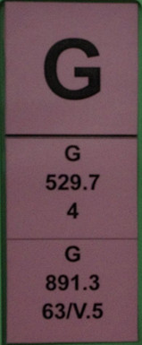
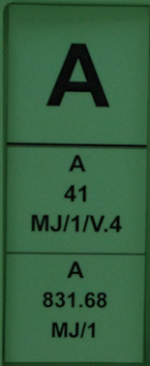
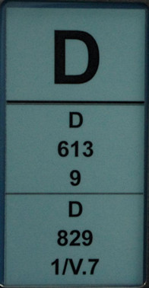

A库标签 B库标签 C库标签
A库标签（竹子）


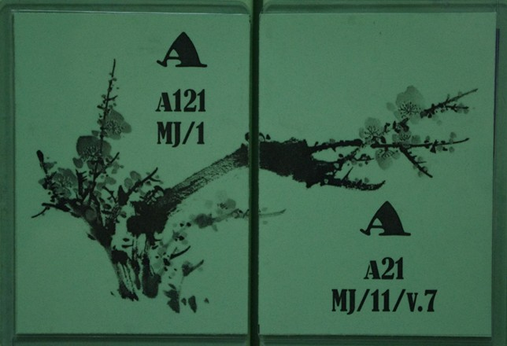
B库梅花标签

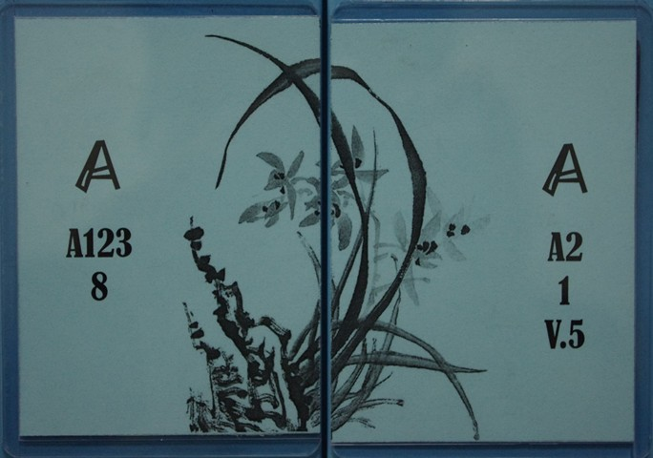
C库兰花标签

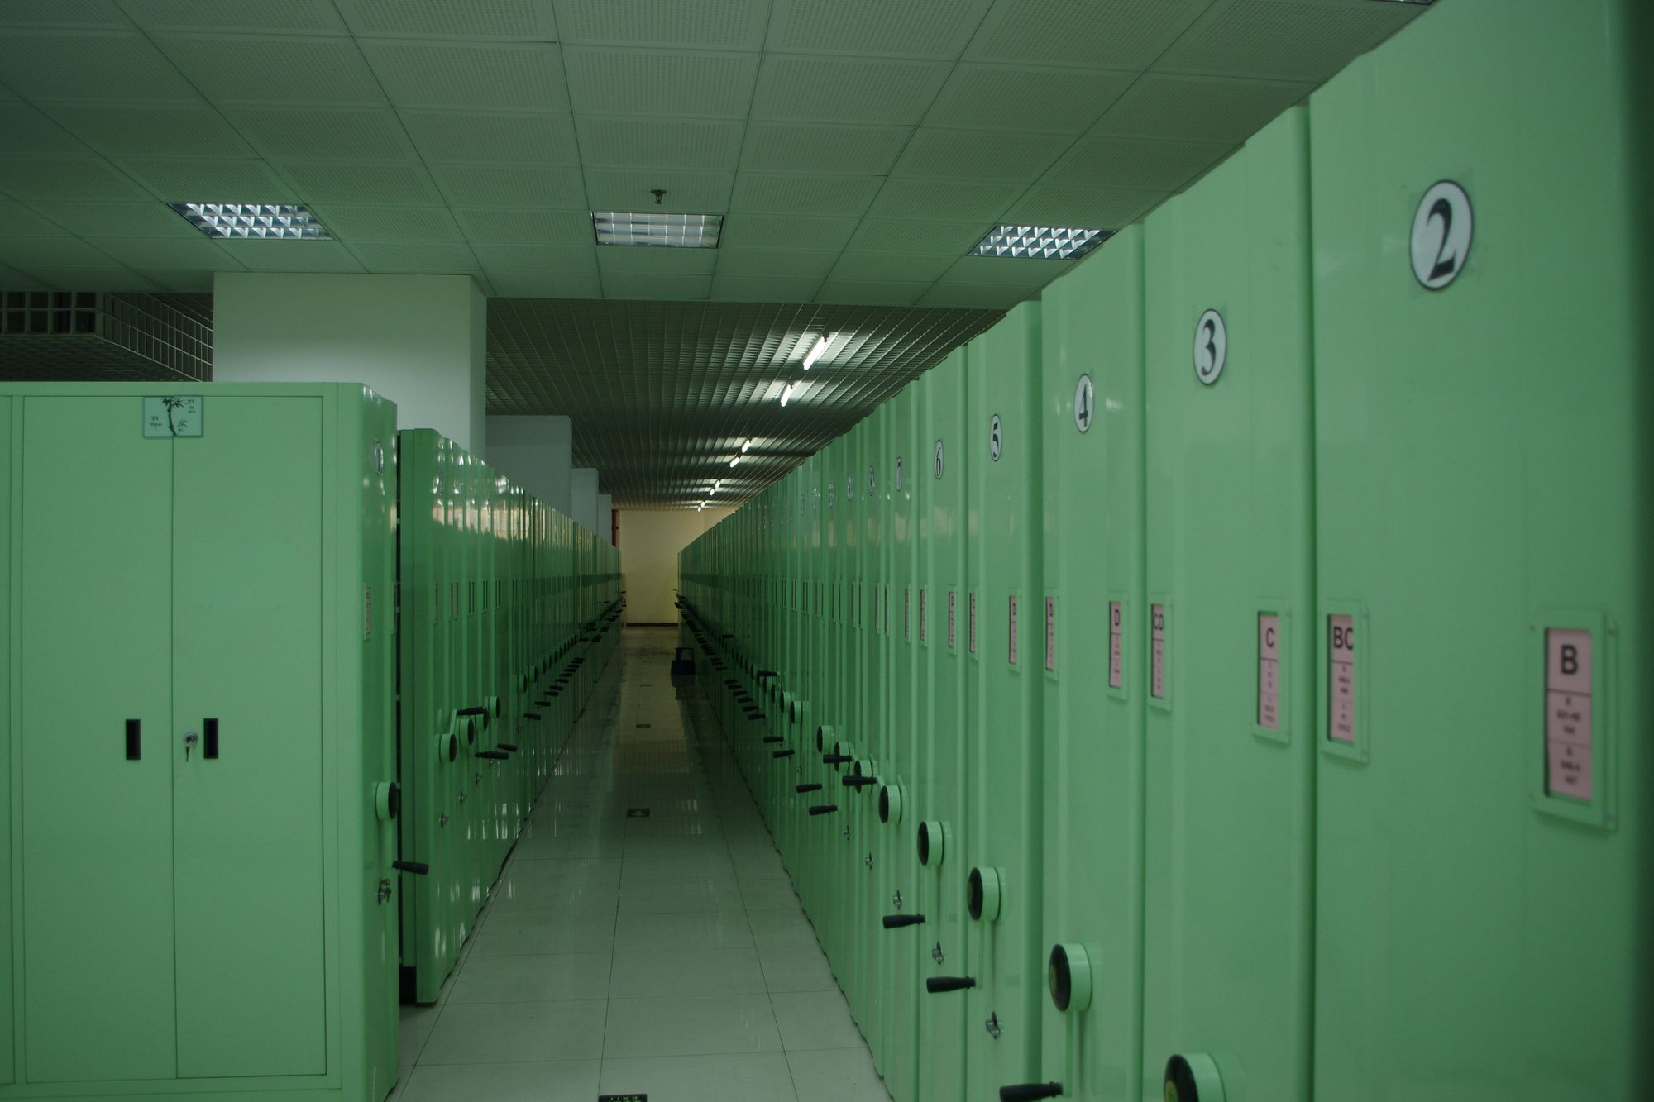
A书库

C书库
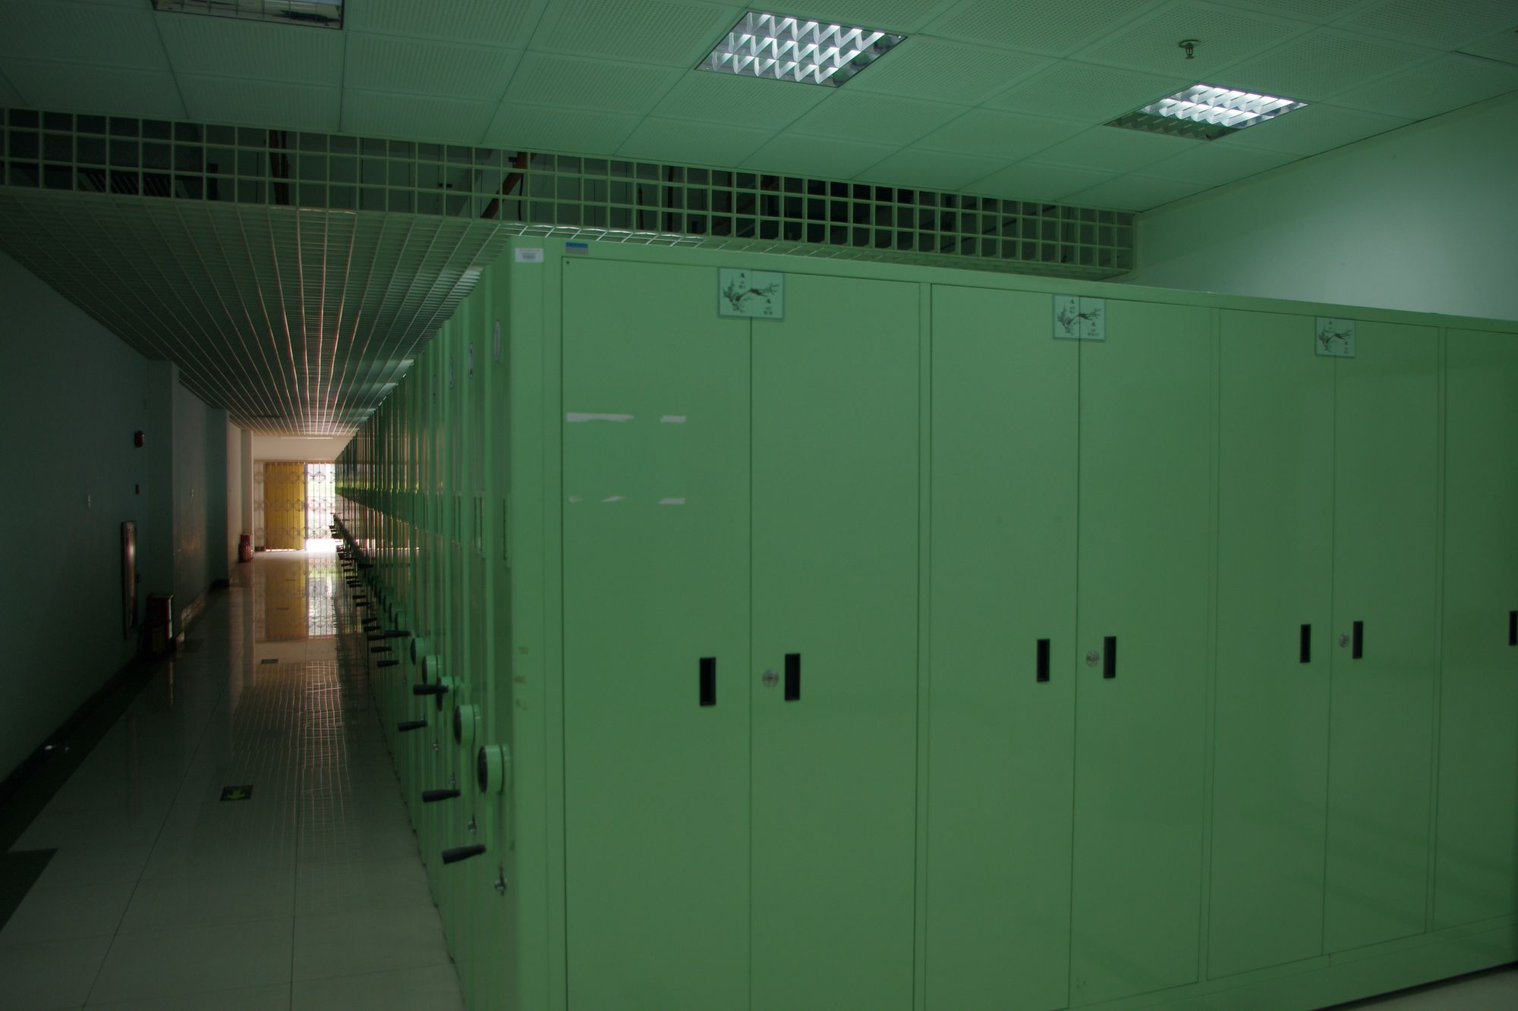
B书库
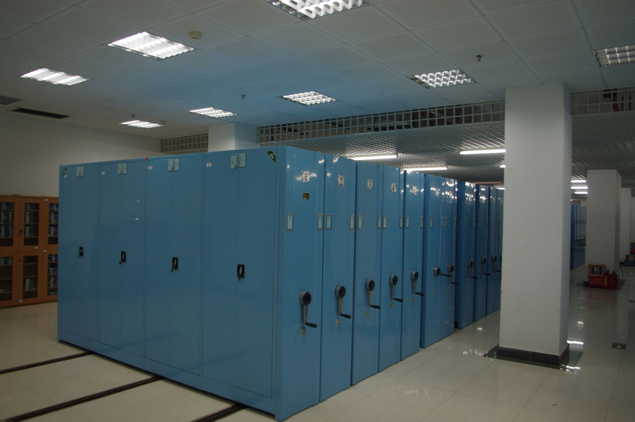
C书库
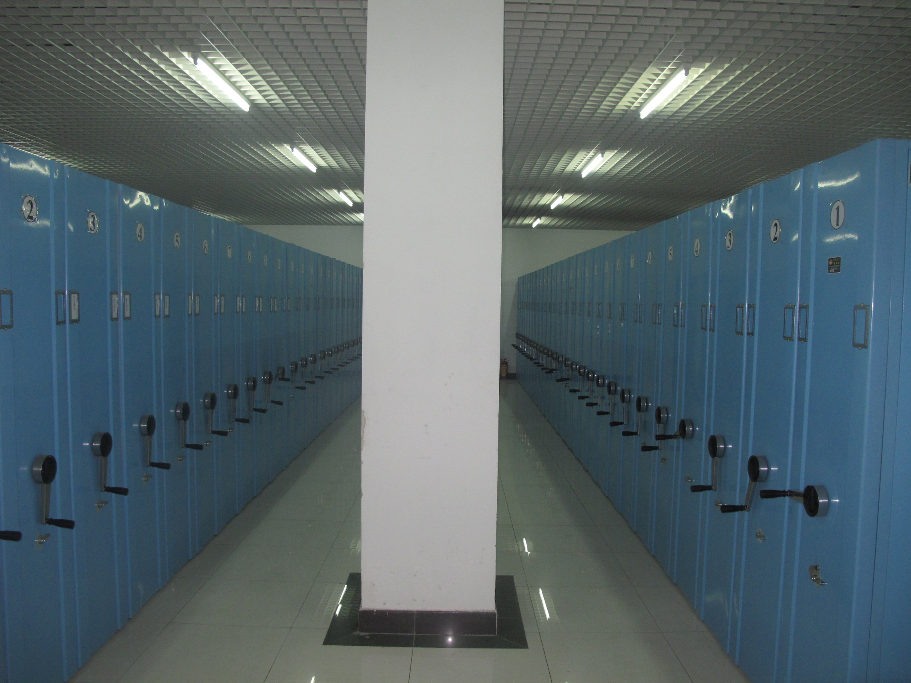
D书库
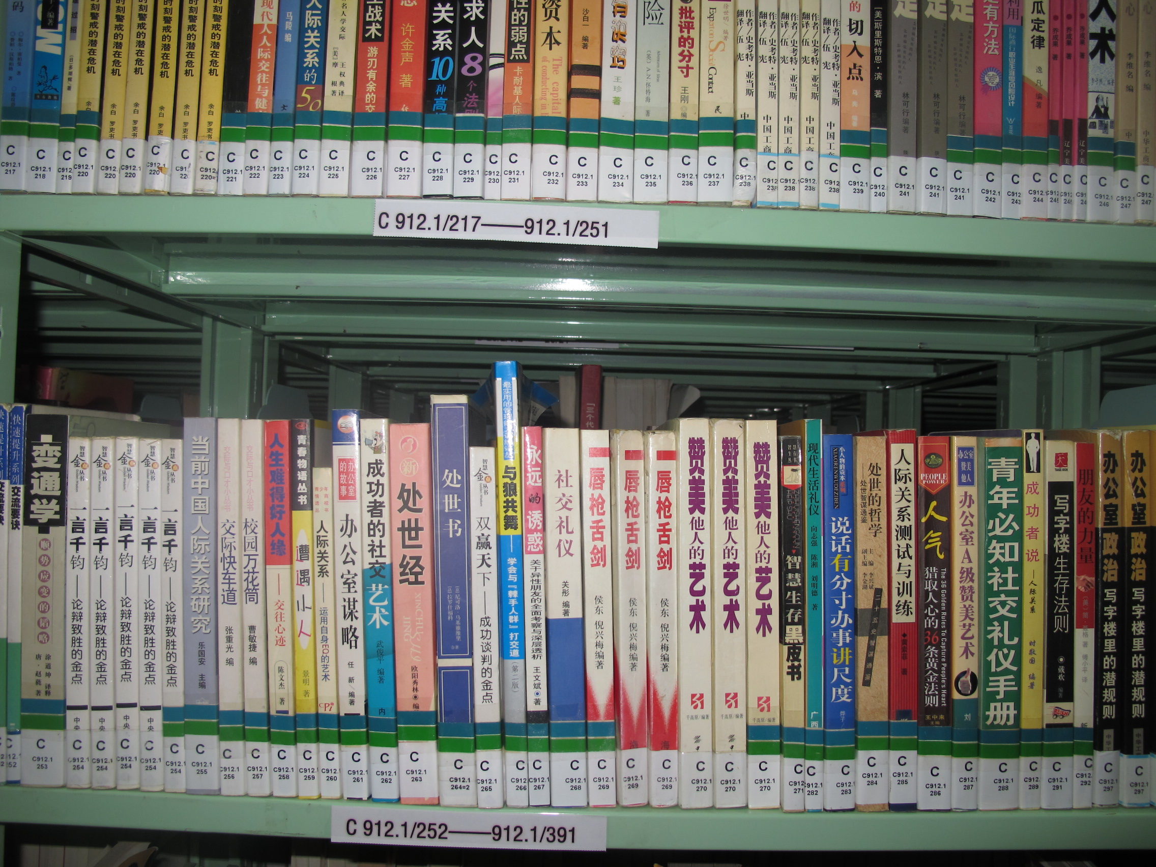
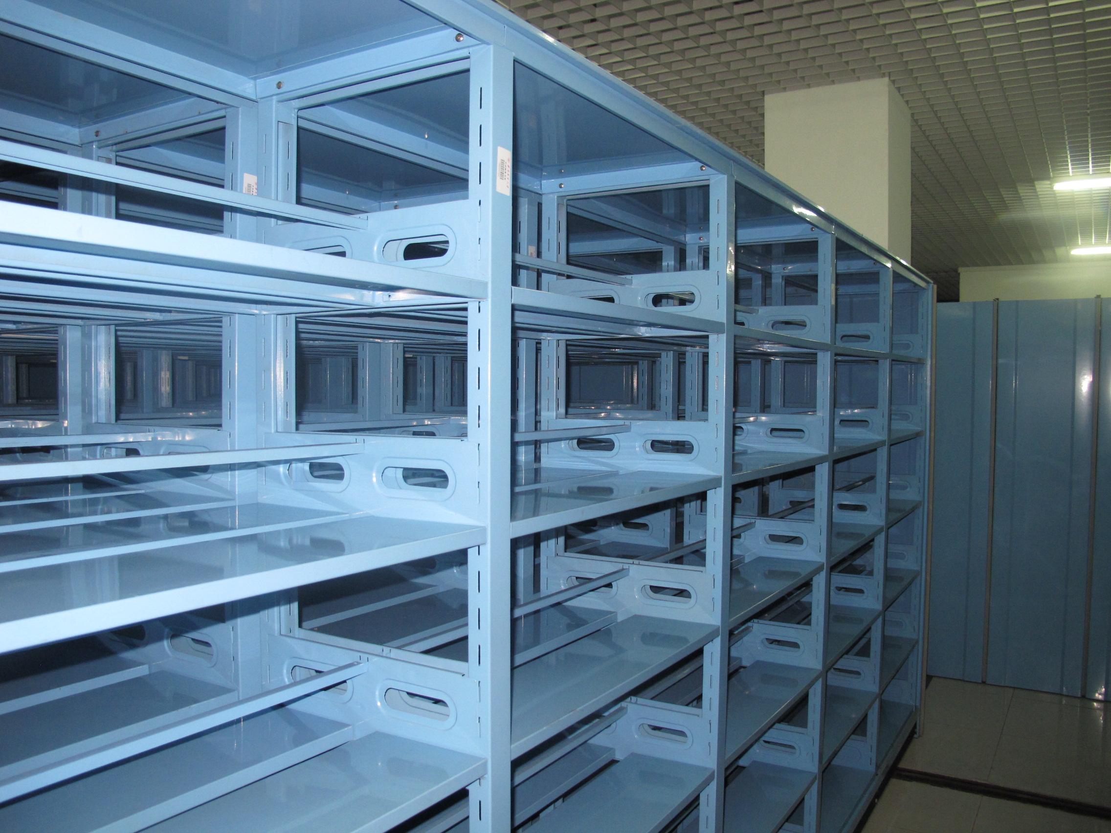
密集书库内小标
D库空架
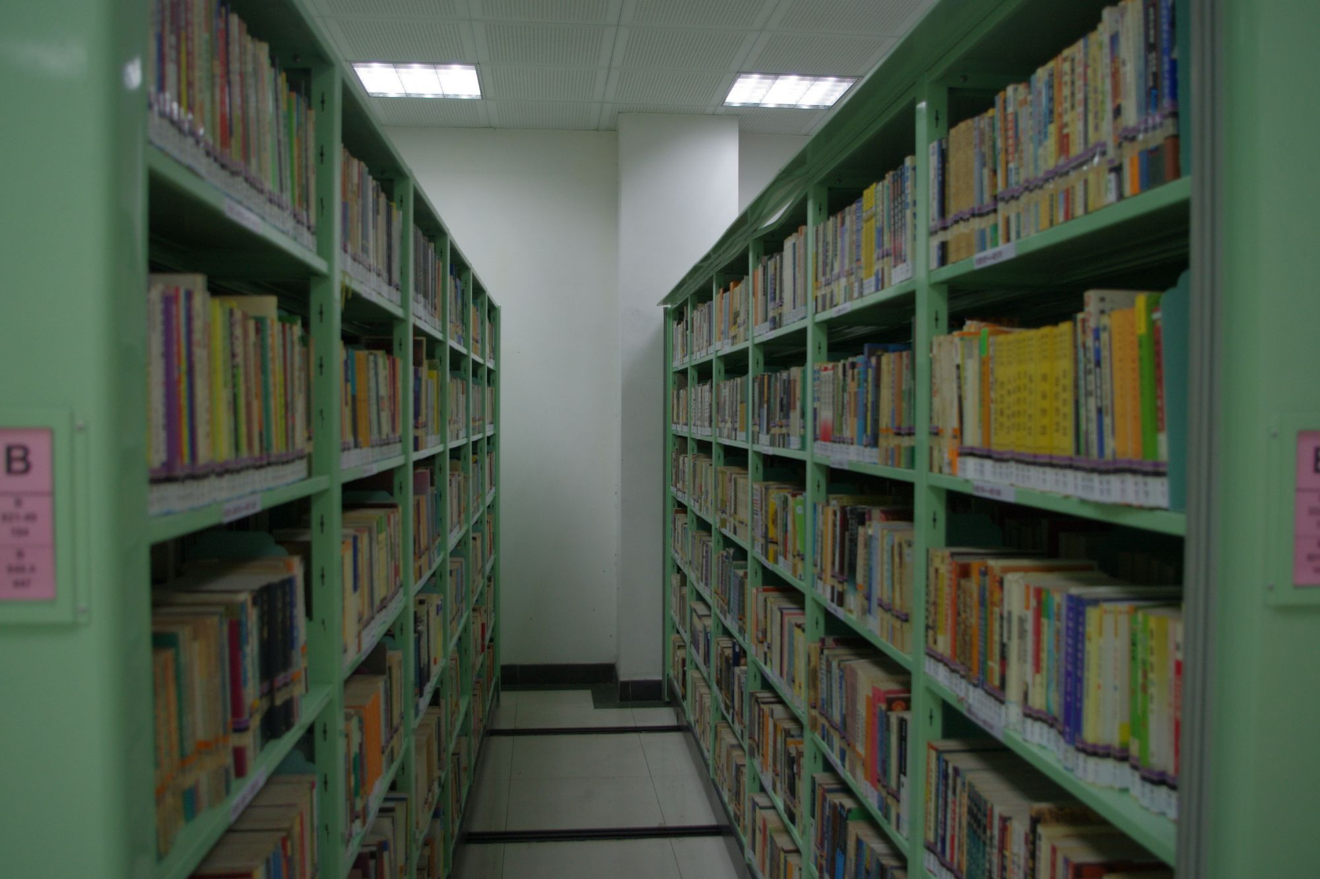
库内图书密集排放
专家验收表

项目名称 | 高校图书馆密集书库调整方案探讨  ——以华南农业大学图书馆为例
主持人 | 夏杰 |  | 职务/职称 |  | 馆 员
所在单位 | （加盖公章）
专

家

意

见
专家签名
职务/职称
*如需要可增加页数

